Ақтүбек ЖББ мектебінде «ҚАРЖЫ ӘЛЕМІ» атты қаржылық сауаттылық апталығын өткізу есебі
Іс-шараның мақсаты: оқушылардың қаржылық сауаттылығы және кәсіпкерлік ойлауын дамыту арқылы қаржылық мәдениеті мен жеке қаржыны тиімді басқару дағдыларын қалыптастыру.
Міндеттері:
- оқушылардың қаржы туралы, және олардың адам мен қоғам өміріндегі рөлі туралы білімдерін кеңейту;
- ақша мен қаржыға ұқыпты қарауға тәрбиелеу;
- қоғамның қаржылық қатынастары мен қаржы институттары туралы түсінік беру;
- оқушылардың ақшамен жұмыс істей білуін қалыптастыру, кірістер мен шығыстардың есебін жүргізу, жеке қаржылық жоспар құру;
- экономика және кәсіпкерлік саласындағы проблемалар мен болып жатқан өзгерістерді талдауға мүмкіндік беретін функционалдық экономикалық сауаттылықты қалыптастыру;
- өз ісін құру технологиясын игеру, бизнестің ең тиімді салаларын анықтау, кәсіпкерлік қызметті жоспарлау және бизнес-жоспар құру.

Өтетін күні: 22-27 ақпан 2021 жыл
Апталық күнделігі

Күні: 22.02.2021 жыл
Ақтүбек ЖББ мектебінде "Қаржы әлемі" атты қаржылық сауаттылық апталығы саптық жиыннан басталды. Оқу ісінің меңгерушісі апталық жоспарымен таныстырып, 10-сынып оқушысы Дихан Гүлназ баяндама оқыды. Қаржылық сауаттылық апталығының бірінші күнінде 1-сыныпта "Энергияны үнемдеу" /Ағазамова А./, 7-сыныпта" Қаржылық сауаттылық " /Ершуманова Б.С./сабағы өтті.

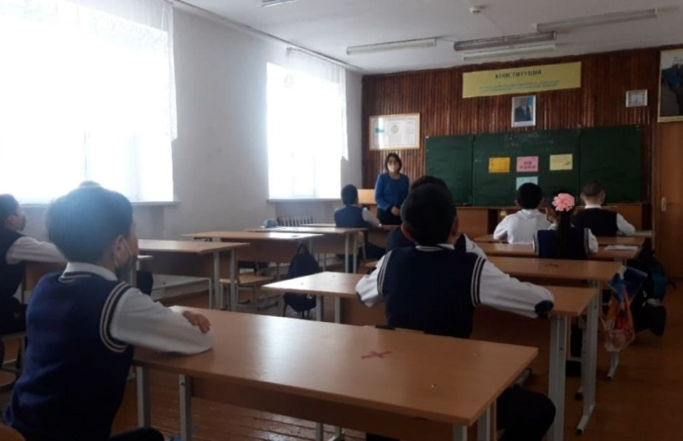

Күні: 23.02.2021 жыл
Қаржылық сауаттылық апталығының аясында 3-4 сынып оқушылары "Менің отбасымның бюджеті" тақырыбында эссе жазды."Егер мен бай болсам..." атты 2-сынып оқушылары сурет көрмесіне суреттер салды.

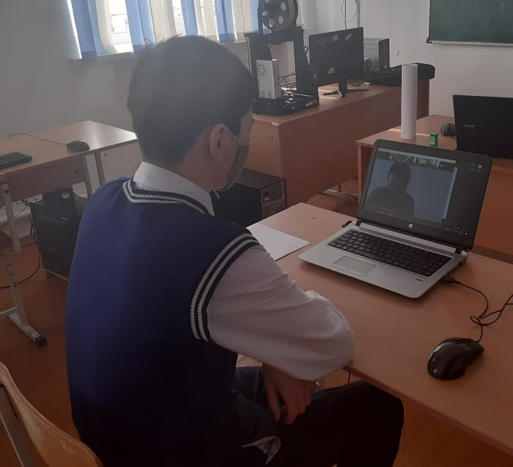
"Қаржы әлемі" апталығы аясында өткен "ЭКОНОМИК и К" мектеп оқушылары арасындағы олимпиадаға 7-сынып оқушысы Әкім Мейрамбек қатысты.

Күні: 24.02.2021 жыл
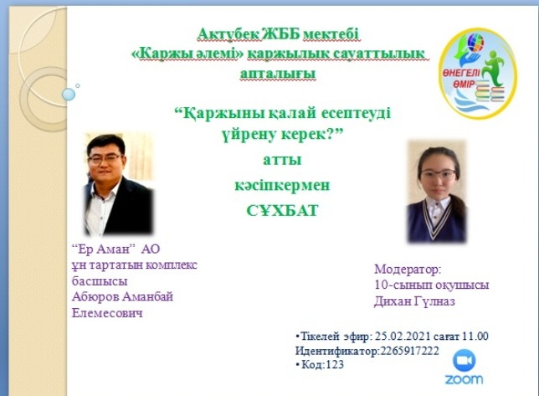
Қаржылық сауаттылық апталығының аясында "Қаржыны қалай есептеу керек?" атты сұхбат кәсіпкер Абюров Аманбай Елемесовичпен ZOOM платформасы арқылы өтті. Кездесу барысында оқушылар көкейіндегі сұрақтарын қойып, мағлұмат алды. Мектебіміздің түлегі Абюров А. Е. қаржылық сауаттылық туралы, өзінің табысқа жетудегі еңбегі жайлы тамаша ой бөлісті. Кездесуді ұйымдастырған кәсіпкерлік және бизнес негіздері пәнінің мұғалімі Кенжебаева Ж. Т. Сұхбатты жүргізген 10-сынып оқушысы Дихан Гүлназ.

Күні: 25.02.2021 жыл
Қаржылық сауаттылық апталығының аясында 5-10 сынып оқушылары "Бизнес және табысқа жету жолдары туралы" фильмдер көрді.
Күні: 26.02.2021 жыл
«Ақша деген не?» 2-сыныпта танымдық ойын өтті.
Күні: 27.02.2021 жыл
Апталықтың қорытындысы қорытындыланып, байқау, сурет, танымдық ойындарға белсене қатысқан оқушылар марапатталды.

